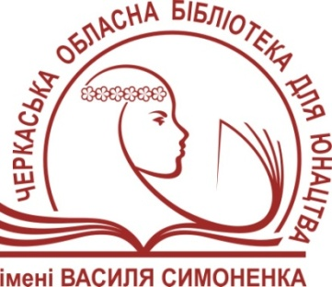Управління культури Черкаської
обласної державної адміністрації
Комунальний заклад «Обласна бібліотека
для юнацтва імені Василя Симоненка»
Черкаської обласної ради

Барви
Данила Нарбута

Біобібліографічний нарис

Черкаси
2016
91.9:85.143(4УКР-4ЧЕК)
Б 24

Барви Данила Нарбута: біобібліогр. нарис / Комун. закл. ”Обл. б-ка для юнацтва ім. В. Симоненка” Черкас. облради; [авт.-уклад. Н. М. Головко; худож. оформл. Н. І. Іваницька]. – Черкаси : [б.в.], 2015. – 24 с.

Біобібліографічний нарис ,,Барви Данила Нарбута” запро- шує до знайомства із життєвим та творчим шляхом талановитого черкаського художника, лауреата Шевченківської премії Данила Георгійовича Нарбута.
Нарис адресований молодим читачам, освітянам, краєзнав- цям, бібліотечним фахівцям, всім, хто цікавиться мистецтвом України.

Автор-укладач Головко Наталія Михайлівна
Художнє оформлення Н.І. Іваницька
Відповідальний за випуск О.А. Федоренко

© Комунальний заклад ,,Обласна бібліотека для юнацтва імені Василя Симоненка” Черкаської обласної ради, 2016

© Головко Н.М., 2016
Від укладача
етою біобібліографічного нарису ,,Барви Данила Нарбу- та” є ознайомлення читачів із творчістю народного художника України, лауреата Державної премії України імені Т. Г. Шевченка Данила Георгійовича Нарбута.
Бібліографічний посібник містить розділи ,,КРОК У МИНУЛЕ: знайомство з художником” та ,,Бібліографія”.
Бібліографічна частина нарису складається із трьох підрозділів, у межах яких документи розміщено у зворотному хронологічному порядку за українською абеткою.
Перший підрозділ „Роботи Д. Г. Нарбута” відображає бібліографічні описи окремо виданих творів та опублікованих у збірниках і періодичних виданнях.
Підрозділ ,,Про Д. Нарбута” охоплює документи присвя- чені життєвому і творчому шляху художника.
У третьому підрозділі „Інтернет-ресурси” представлено найважливіші та безоплатні Інтернет-ресурси.
Видання налічує 83 позиції бібліографічних записів, що мають суцільну нумерацію.
Хронологічні рамки: 1990 – cічень 2016 рр.
При укладанні бібліографії використані фонди та довід- ковий апарат обласної бібліотеки для юнацтва ім. В. Симоненка. Матеріали, переглянуті de visy, опрацьовані аналітично. Докуме- нти, що відсутні у фондах бібліотеки, позначено астериском (*).
Бібліографічний опис здійснено відповідно до чинних в Україні стандартів.
Видання носить рекомендаційний характер.
Нарис стане в нагоді учням, студентам, освітянам, працівникам гуманітарної сфери, краєзнавцям.
Бібліотечним працівникам видання допоможе у популя- ризації творчого доробку Заслуженого художника України Д. Нарбута.

КРОК У МИНУЛЕ: знайомство з художником
Що це таке – любити свій народ,
його історію, його культуру й мову?
Це – все. Це те, що робить людину Людиною.
Д. Нарбут
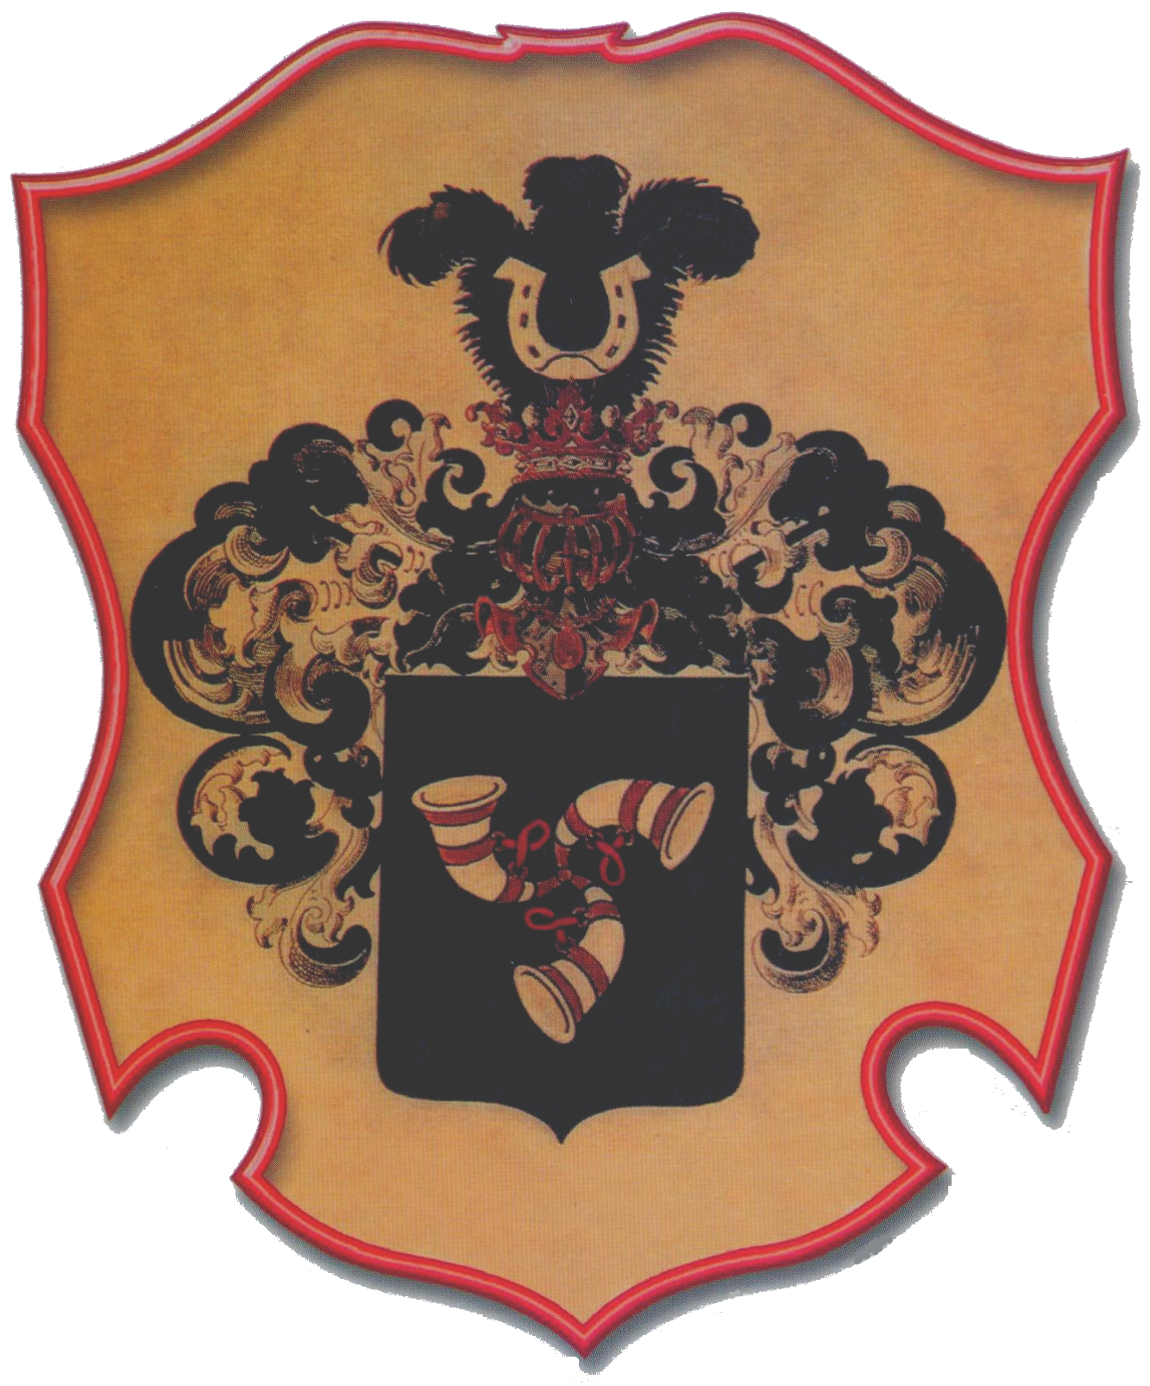 Герб родини Нарбутів
Данило Георгійович Нарбут – Народний художник України, лау- реат Національної премії України імені Т.Г.Шевченка, відомий театра- льний художник, який із 1965 року жив і працював у Черкасах. В основі його творчості – переважно етног- рафічні мотиви й історичні сюжети. У творчому доробку художника є також портретна галерея українсь- ких гетьманів і полковників: Богда- на Хмельницького, Івана Богуна, Максима Кривоноса, Лавріна Капусти.
За словами відповідального секретаря обласної спілки ху- дожників Івана Фізера, який вчився у Данила Нарбута, був він людиною з душею, наскрізь просякнутою Україною, його поважали не лише за талант, а й за відвертий характер: ,,Данило Георгійович мав позитивну й сильну енергетику, в його характері була притягальна сила волелюбності та любові до Батьківщини, він був носієм генотипу українця і його щира й велика любов до України залишилася на віки у його творах”.
Данило Георгійович Нарбут народився в січні 1916 року в Санкт-Петербурзі в родині відомого художника-графіка Георгія Івановича Нарбута. Рано залишившись без батька, але унаслі- дувавши його талант, обирає тернистий шлях митця, якому не зрадив все своє життя. З 14 років Данило Нарбут працює в декоративній майстерні Київського театру опери та балету разом з визначними театральними художниками О.Хвостенко-Хвос- товим та С. Евенбахом. У 1933 році він їде до Санкт-Петербурга, де навчається на трирічних курсах театральних художників.
У 1935 році, повернувшись до Києва, Данило Нарбут знову працює в Київському театрі опери та балету, бере участь в оформленні вистави ,,Наталка-Полтавка” до першої декади української літератури і мистецтва у Москві.
Згодом Д. Нарбуту несподівано було висунуто звинувачення за ст.54 п. 2 Карного кодексу – ,,за несообщение о тайном сговоре против советской власти”. Дали йому два роки позбавлення волі у виправно-трудових таборах посиленого режиму з подальшою висилкою і забороною мешкати у Києві. Свій арешт і поневіряння під час будівництва Біломорканалу художник відобразив пізніше в картинах ,,20-22 липня 1938 року. Суд Київського округу судив по ст. 54 п. 2” (1993) та ,,Гулаг. Біломор-Балтійський комбінат” (1994).
Після повернення із заслання притулок Данилу Нарбуту дала тітка Ольга Павлівна, рідна сестра матері, що проживала тоді в м. Єйську.
1938 рік – початок самостійної роботи, спочатку в театрі м. Єйська, потім в театрах міст Чернівці, Івано-Франківськ, Тернопіль, інших міст Західної України.
У 1965 році Д.Г. Нарбут переїздить до Черкас. В цей час в місті запрацював новозбудований драматичний театр, і Данила Нарбута запрошують на посаду головного художника. Тут він працював понад 15 років. Працюючи у театрі, Данило Георгійо- вич не обмежує своїх творчих інтересів, захоплюється живопи- сом, графікою, ілюстраціями. Одна за одною народжувалися серії станкових картин і живописних полотен. Всі дивувалися сплеску майстерності і працездатності уже немолодого художника.
Всього він оформив близько 250 вистав, з яких п'ята частина – на сцені Черкаського театру. Його декорації полонили і захоплювали кожного.
Серед вистав, оформлених Данилом Нарбутом у Черкасах:
,,Пізня любов” Олександра Островського (1965);
,,Сорочинський ярмарок” за Миколою Гоголем (1968);
,,Ніч під Івана Купала” (1970) та ін.
У 1998 році Нарбут Данило Георгійович посмертно наго- роджений пам’ятним знаком ,,За заслуги перед містом Черкаси” I ступеня ,,за неоціненний вклад митця у відродження духовності України, визнаний авторитет в сценічно-декоративному мисте- цтві, вагому культурну спадщину видатного майстра пензля для нащадків багатьох поколінь Черкащини, який був взірцем патріотичного ставлення до рідного міста”, ставши при цьому почесним громадянином цього міста.
Вдячні черкасці пам’ятають і шанують талановитого май- стра. На будинку, де жив і працював художник у 1965-1998 рр., та на фасаді приміщення дитячої художньої школи, яка носить ім’я Д. Нарбута, встановлено меморіальні дошки.
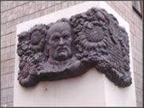 На будинку художника, який жив і працював тут у 1965-1998 рр. | 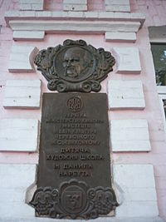  На фасаді Черкаської художньої школи  ім. Данила Нарбута  (автор І. Фізер)
За рішенням обласної влади обдаровані діти Черкащини нагороджуються премією імені Данила Нарбута.
У Черкаському художньому музеї створено ,,Нарбутову світлицю”, яка не лише знайомить зі зразками творчості митця, а й з його життєписом.
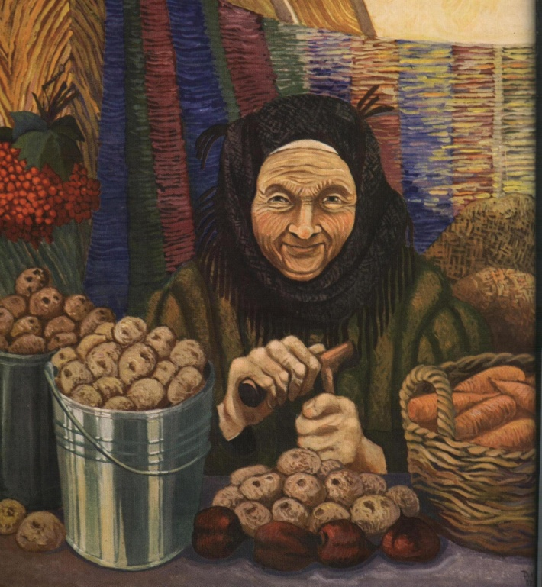Своїм нащадкам митець залишив роботи, присвячені стародавній історії, життю во- лелюбного козацтва, природі України, полотна на теми українських свят і обрядів, народного побуту та окремих героїв.
Особливої популярності набула серія ,,Черкаський базар”. Цю серію художник задумав у 1987 році. Тут, за словами краєзнавця Андрія Беленя, ,,поєдналося декоративне звучання полотен з характерною типізацією образів. Виразно проступає авторське ставлення до його героїв – від ліричного замилування до гротескного відвертого висміювання. Ось бабуся пропонує непоказні скарби зі свого городу: картоплю, буряки, моркву. Картина так і називається – ,,Картопля”. Образ бабусі такий же скромний, як і її товар. Та очі старої привітно всміхаються у райдузі променистих зморшок. Вона продає те, що сама надбала, ненав’язливо, спокійно. Від виразу віє чимось материнським, добрим і лагідним”.
Звертаючись до давньої української народної картини, Д. Нарбут створив серію полотен ,,Козак Мамай”. Перші спроби були навіяні відомим романом О. Ільченка ,,Козацькому роду нема переводу”. Проте, художник осучаснив свого Мамая: козаки наче живуть серед нас, вони – учасники минулих та повсякденних подій – ,,Козак Мамай – улюбленець народу, завжди в борні за честь і за свободу”. За словами актриси і телеведучої Ольги Спіркіної, можна бути переконаним, що ,,Нарбутівський козак Мамай став віссю його життя, набув його генетично-біографічних рис”.
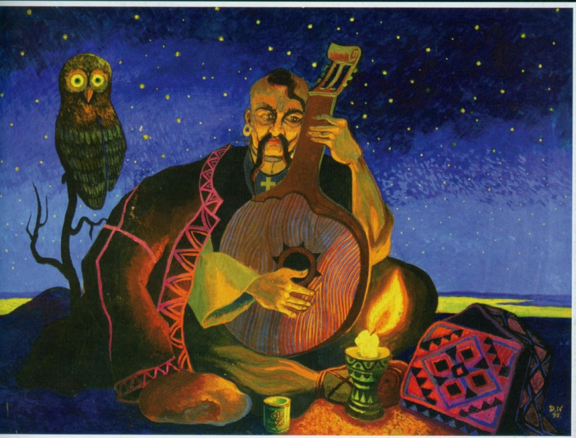Мандрівний козак з бандурою, стомлений у своїй скорботі самотинно сидить в зоряній ночі, занурений думками у свою печаль – такою картиною Д. Нарбут передав своє горе про втрату близької людини – матері.
Заслуговують на увагу і роботи присвячені Київській Русі. На його полотнах оживає стародавній Київ – ,,Київ. Торговисько біля десятинних воріт. Десятинна церква” (1981), ,,Нічна вар- та” (1981), ,,Софія Ярослава” (1983), ,,Київ. Золоті ворота” (1982), ,,Київ. Кирилівська
,,Тут жили Росичі”. 1985 р. церква” (1982) та інші.

Його картини розкривають самобутність та велич Київської Русі. На полотнах ,,Облога міста Родень монголотатарською навалою”, ,,Звенигород”, ,,Іду на ви”, ,,Тут жили росичі”, ,,Пристань на Дніпрі”, ,,Старі Черкаси” передана історія в худож- ніх образах з найдавніших часів.
Картини Данила Нарбута з народознавчо-етнографічної тематики демонструють знання автором давньої міфології, демо- нології, обрядів і звичаїв. До таких робіт відносяться полотна
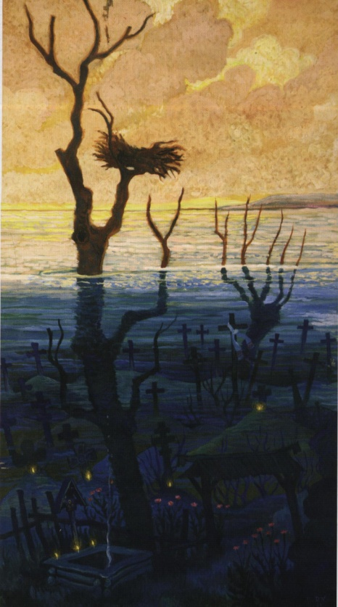,,Лелече гніздо”. 1989 р.  із триптиху ,,Затоплена слава” | ,,Колядки”, ,,Щедрий вечір”, ,,Скоморохи”. Бережливе став- лення до рідної землі, до багатовікової історії представле-  не у триптихах ,,Затоплена слава” і ,,Совість”.  Закоханий у наші традиції, свій народ, відчуваючи його ду- шу, Данило Нарбут з повагою та любов’ю ставиться і до інших самобутніх культур. У серії на- тюрмортів ,,Молдавія”, ,, Грузія”, ,,Латвія”, ,,Льон. Білорусія”, ,,Вірменія” художник зобразив характерні національні предмети, передаючи дух сусідніх народів.
Остання серія картин ,,Квіти України” вдало поєднує символіку образів, утверджує перемогу добра на Землі, що є головним лейтмотивом творчих надбань Данила Нарбута. Вона виглядає своєрідним заповітом. За словами мистецтвознавця Г. Міщенка усе, ,,що український народ на генетичному рівні утримував, – міфи, звичаєвість, обрядовість, вірування, одухот- ворення своє і світу довкола – прагнення до прекрасного, в серії майстра знайшло образне втілення”.
У 1990 році Данилу Нарбуту присвоєно Заслуженого, а у 1994 – звання Народного художника України. Найвищу премію України – Шевченківську, художник отримав 1996 року за портретні серії ,,Сподвижники Б. Хмельницького”, ,,Гетьмани Украї- ни”, а також за філософсько-історичне полотно ,,Страшний суд”, чуттєві й високохудожні картини ,,Вибори кошового” та ,,Покрова Богородиці”.
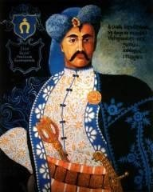 Портрет І. Богуна із серії  ,,Сподвижники  Б. Хмельницького” | 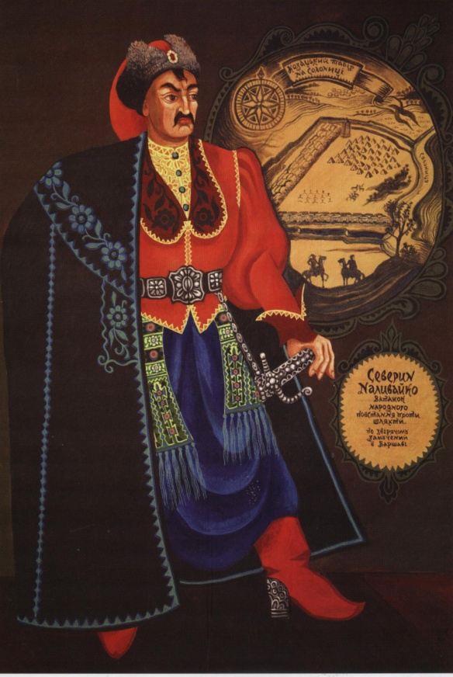  ,,Северин Наливайко”  із серії ,,Гетьмани України”

Дорога Данила Нарбута до високого звання Народного художника України та лауреата Шевченківської премії була надто складною і все ж відрадною в кінцевому результаті. Проявляючи неабияку мужність, талановитий художник не розгубив віри у творчі можливості рідного народу і вніс свою частку добра в його високодуховну мистецьку скарбницю. Найбільшим досягненням митця є те, що навіть на злеті своєї слави він залишився простим і доступним кожному, для кого мистецтво має таке ж велике значення, як і для нього.

Бібліографія
Роботи Д. Г. Нарбута

1. Іду на ви; Полковник Іван Богун; Гетьман Богдан Хмельницький; Колядники; Щедрий вечір; Полон. 1941 рік; Тітка Катерина [Образотворчий матеріал] : [фотографія] / Данило Нарбут // Нарбут Данило Георгійович / Андрій Белень. – Черкаси, 2015. – вклад. між С. 12 – 13.
2.Гарбузи, цибуля. 1987; Страшний суд. 1993; Монастир. 1963; Вибори кошового. 1990 [Образотворчий матеріал] : [репродукції] / Данило Нарбут // Художники Шевченкового краю. – Черкаси, 2008. – С. 74 – 75.
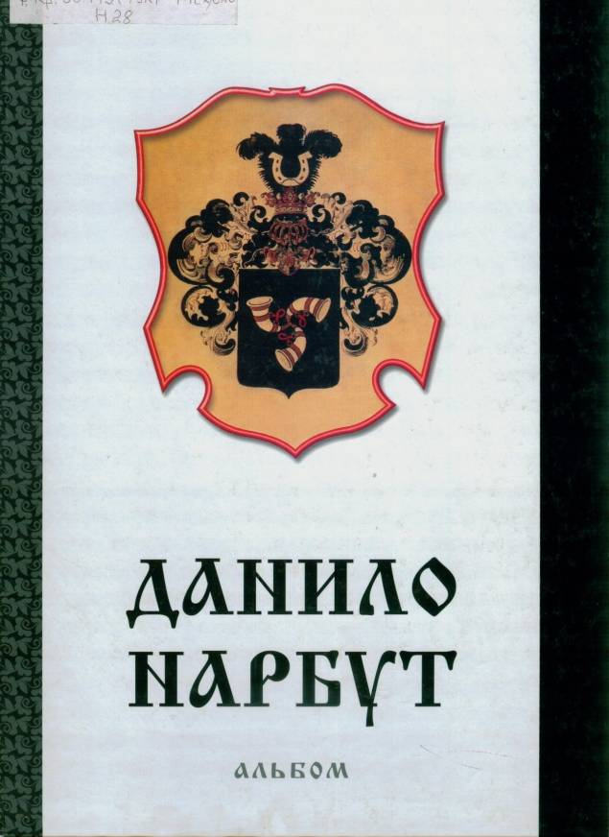3. Данило Нарбут [Образотворчий матеріал] : альбом / Данило Нарбут; [передм. О. Федорука]. – Черкаси : Вид. Чабаненко Ю. А., 2008. – 304 с. : іл.
В альбомі представлені твори Д. Нарбу- та. Деякі картини репродукуються вперше і представлені в серіях: ,,Київська Русь”; ,,Гетьмани України”; ,,Полковники”; ,,Че- ркаський базар”; ,,Моє життя, мої вчи- телі, мої друзі”; ,,Слова о полку Ігоре- вім”; ,,Союзні Республіки”; Триптихи ,,Совість”, ,,Архангел Михаїл”, ,,Затопле- на слава”; ,,Квіти України”; ,,Екскізи декорацій”; ,,Екскізи костюмів”.
4. Іван Мазепа, 1992-1995; Шинкарочка Одарочка, або Настя повна, 1986; Анатоль Петрицький, 1987; Еней у морі. Ескіз до ,,Енеїди” І. Котляревського, 1996; Портрет Тимофія Хмельниченка, 1989 [Образотворчий матеріал] : [фотографія] / Данило Нарбут // Образотвор. мистецтво. – 2008. – №4. – С.116, 118.
*5. Старі Черкаси. 1980 р. 120х120; Вибори кошового. 1990 р. 120х120; Масляниця. 1983 р. 90х100; Колядки. 1983 р. 90х100; Триптих. Затоплена слава. 1989 р. [Образотворчий матеріал] : [репродукції] / Данило Нарбут // Черкащина. Історія. Сучасність. Люди. – Черкаси, 2003. – С. 4 – 9.

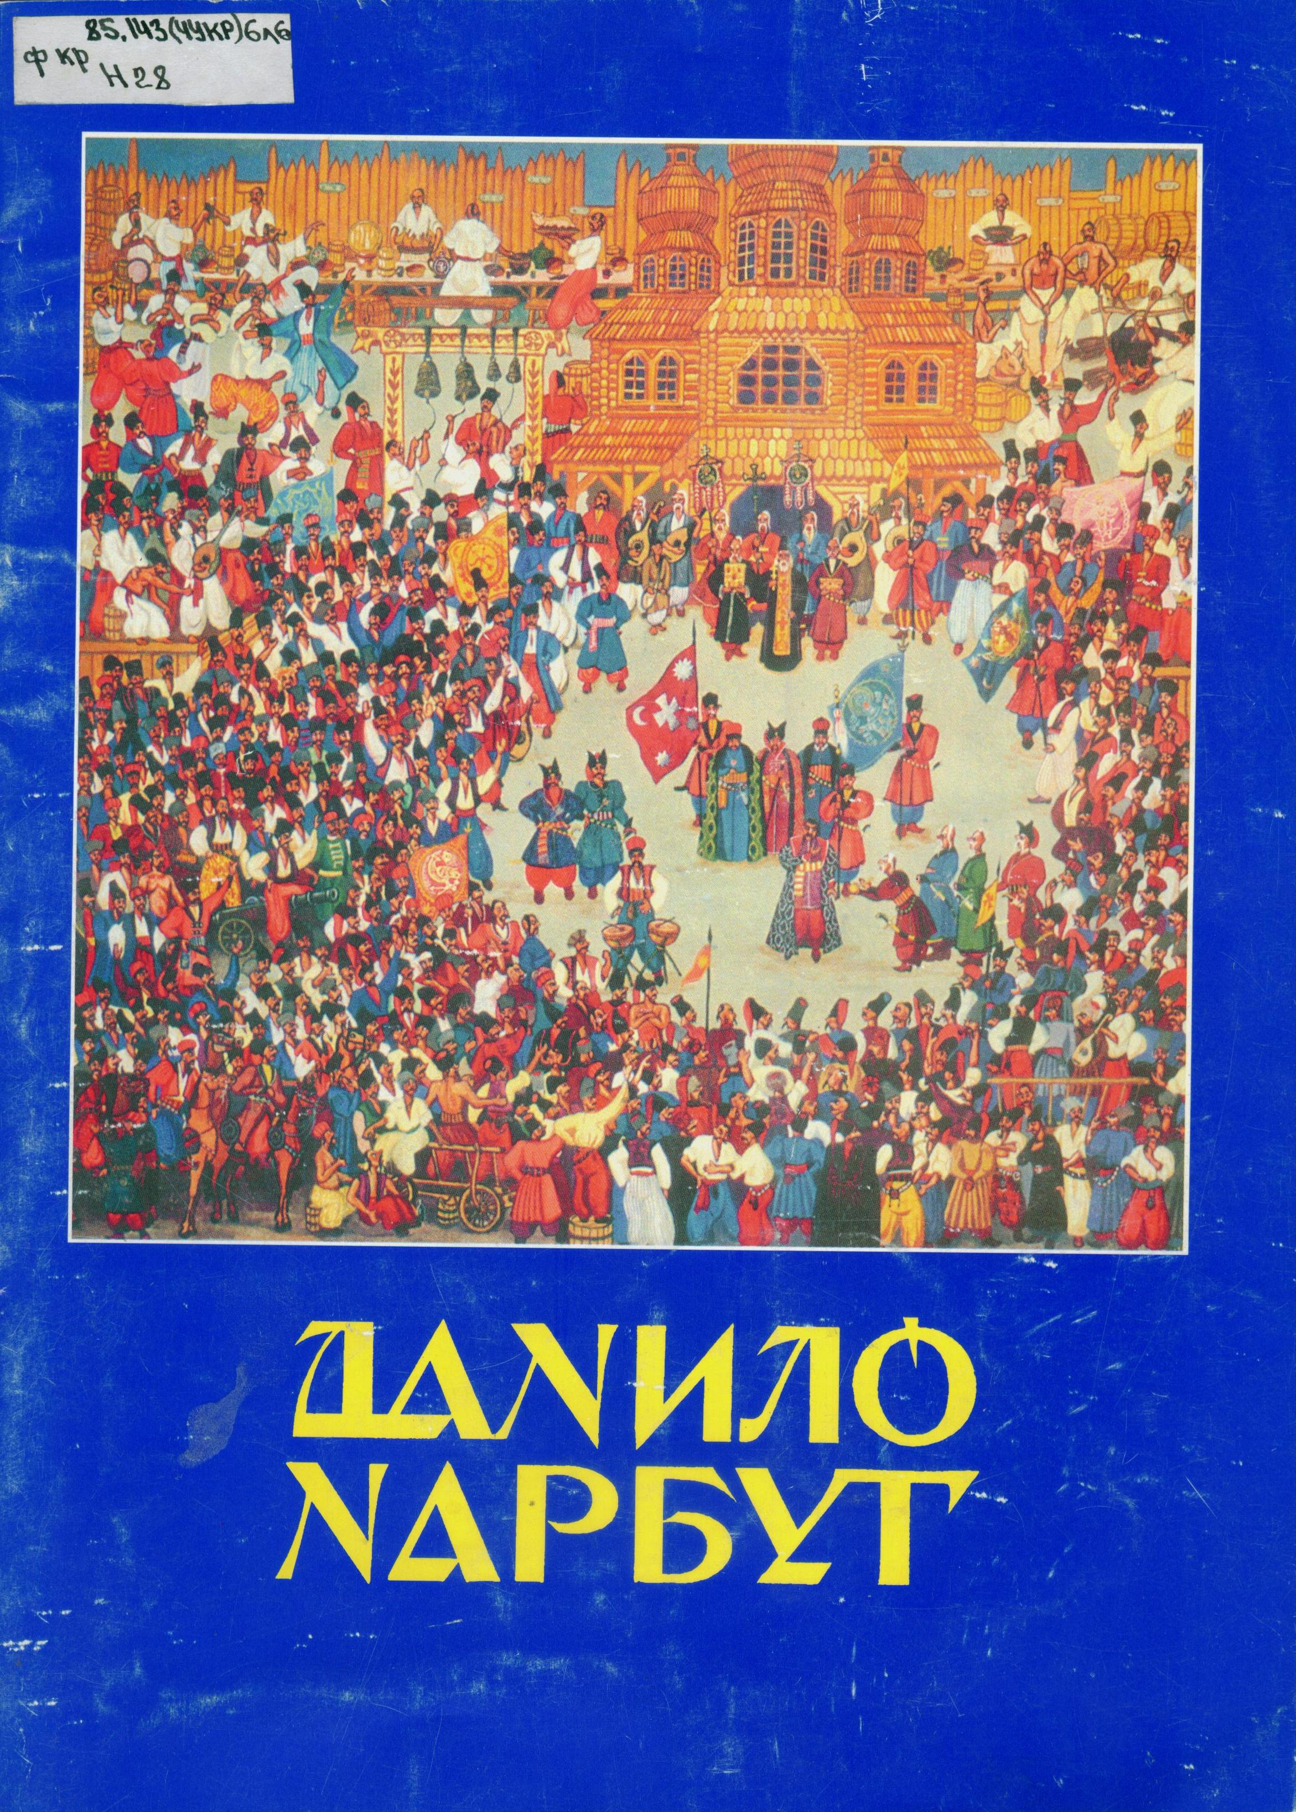6.Данило Нарбут [Образотворчий матеріал] : [альбом] / за ред. Миколи Маричевського; [передм. Григорія Міщенка]. – Київ: [б.в.], 1999. – 47 с. : іл. – (Український світ образот- ворчості. Століття ХХ).

7.Покрова Пресвятої Богородиці, 1995 рік. 160х120; Страшинй суд, 1993 рік. 160х120; Гетьман України Богдан Хмельницький, 1990 рік. 150х90; Самійло Богданович-Зарудний. Генера- льний суддя війська Запорозького, 1990 рік. 90х60; Максим Кривоніс, полковник, 1990 рік. 90х60; Данило Нечай, полковник Брацлавський, 1990 рік. 90х60; Іван Золотаренко полковник ніжинський, потім Корсунський, 1990 рік. 90х60; Іван Богун полковник Вінницький, 1990 рік. 90х60; Павло Тетеря полковник Переяславський, 1990 рік, 90х60; Семен Пободайло полковник Чернігівський, 1990 рік. 90х60 [Образотворчий матеріал] : [фотографія] / Данило Нарбут // Данило Нарбут / Микола Негода. – Черкаси, 1996. – С. 33 – 42.

Про Д.Нарбута

*8. Про присудження Держаних премій України імені Т. Шевченка 1996 року: Указ Президента України від 29 лютого 1996 року №155/96 : [в т.ч. Д. Нарбуту] // Уряд. кур'єр. –1996. – 7 берез. – С. 2.
*9. Про присвоєння художникам почесних звань Україн- ської PCP: Указ Президії Верховної Ради Української PCP від 25 вересня 1990 року №296-ХІІ : [звання ,,Заслужений художник Української PCP” присвоєно Нарбуту Д.Г.] // Відомості Верховної Ради УРСР. – 1990. – №41. – С. 558.

* * *
10. Бедринець В. Геній із козацькими вусами : [до 100-річчя від дня народж. Данила Нарбута] / Владислав Бедринець // Нова Доба. – 2016. – 21 січ. – С.9.
11. Дарунок від юних черкащан : [в Черкаському художньому музеї до 100-річчя від дня народж. Д. Нарбута відкрилася виставка робіт учнів художньої школи ім. Д. Нарбута та вихованців студії ,,Глорія”] // Черкас. край. – 2016. – 22 січ. – С.5.
12. Молчанова І. Данилові Нарбуту – 100 років! : (у Черкасах проводять низку заходів, присвячених художнику) / Інна Молчанова // День. – 2016. – 22-23 січ. – С.23.
13. Нікітенко Л. Нарбутівка, з характером бунтаря : [до 100-річчя народного художника України Данила Нарбута у Черкаському художньому музеї урочисто відкрили персональну виставку митця] / Людмила Нікітенко // Україна молода. – 2016. – 22-23 січ. – С.14.
14. Осипенко О. Намальована опера: до 100-річчя від дня народж. Данила Нарбута : [спогади про Данила Нарбута] / Ольга Осипенко // Літератур. Україна. – 2016. – 28 січ. – С. 16.
15. Рожнятовська О. Патріарх сучасного живопису та сценографії : (до 100-річчя від дня народж. Д. Нарбута (1916-1998)) / О. Рожнятовська // Дати і події. – 2016. – №1. – С. 26 – 30.
16. Яковчук М. Художник, яким його згадує журналіст : [про нарис журналіста і культуролога Андрія Беленя ,,Нарбут Данило Георгійович”, який вийшов у серії ,,Художники Черкащини”] / Марія Яковчук // Черкас. край. – 2016. – 22 січ. – С.5.
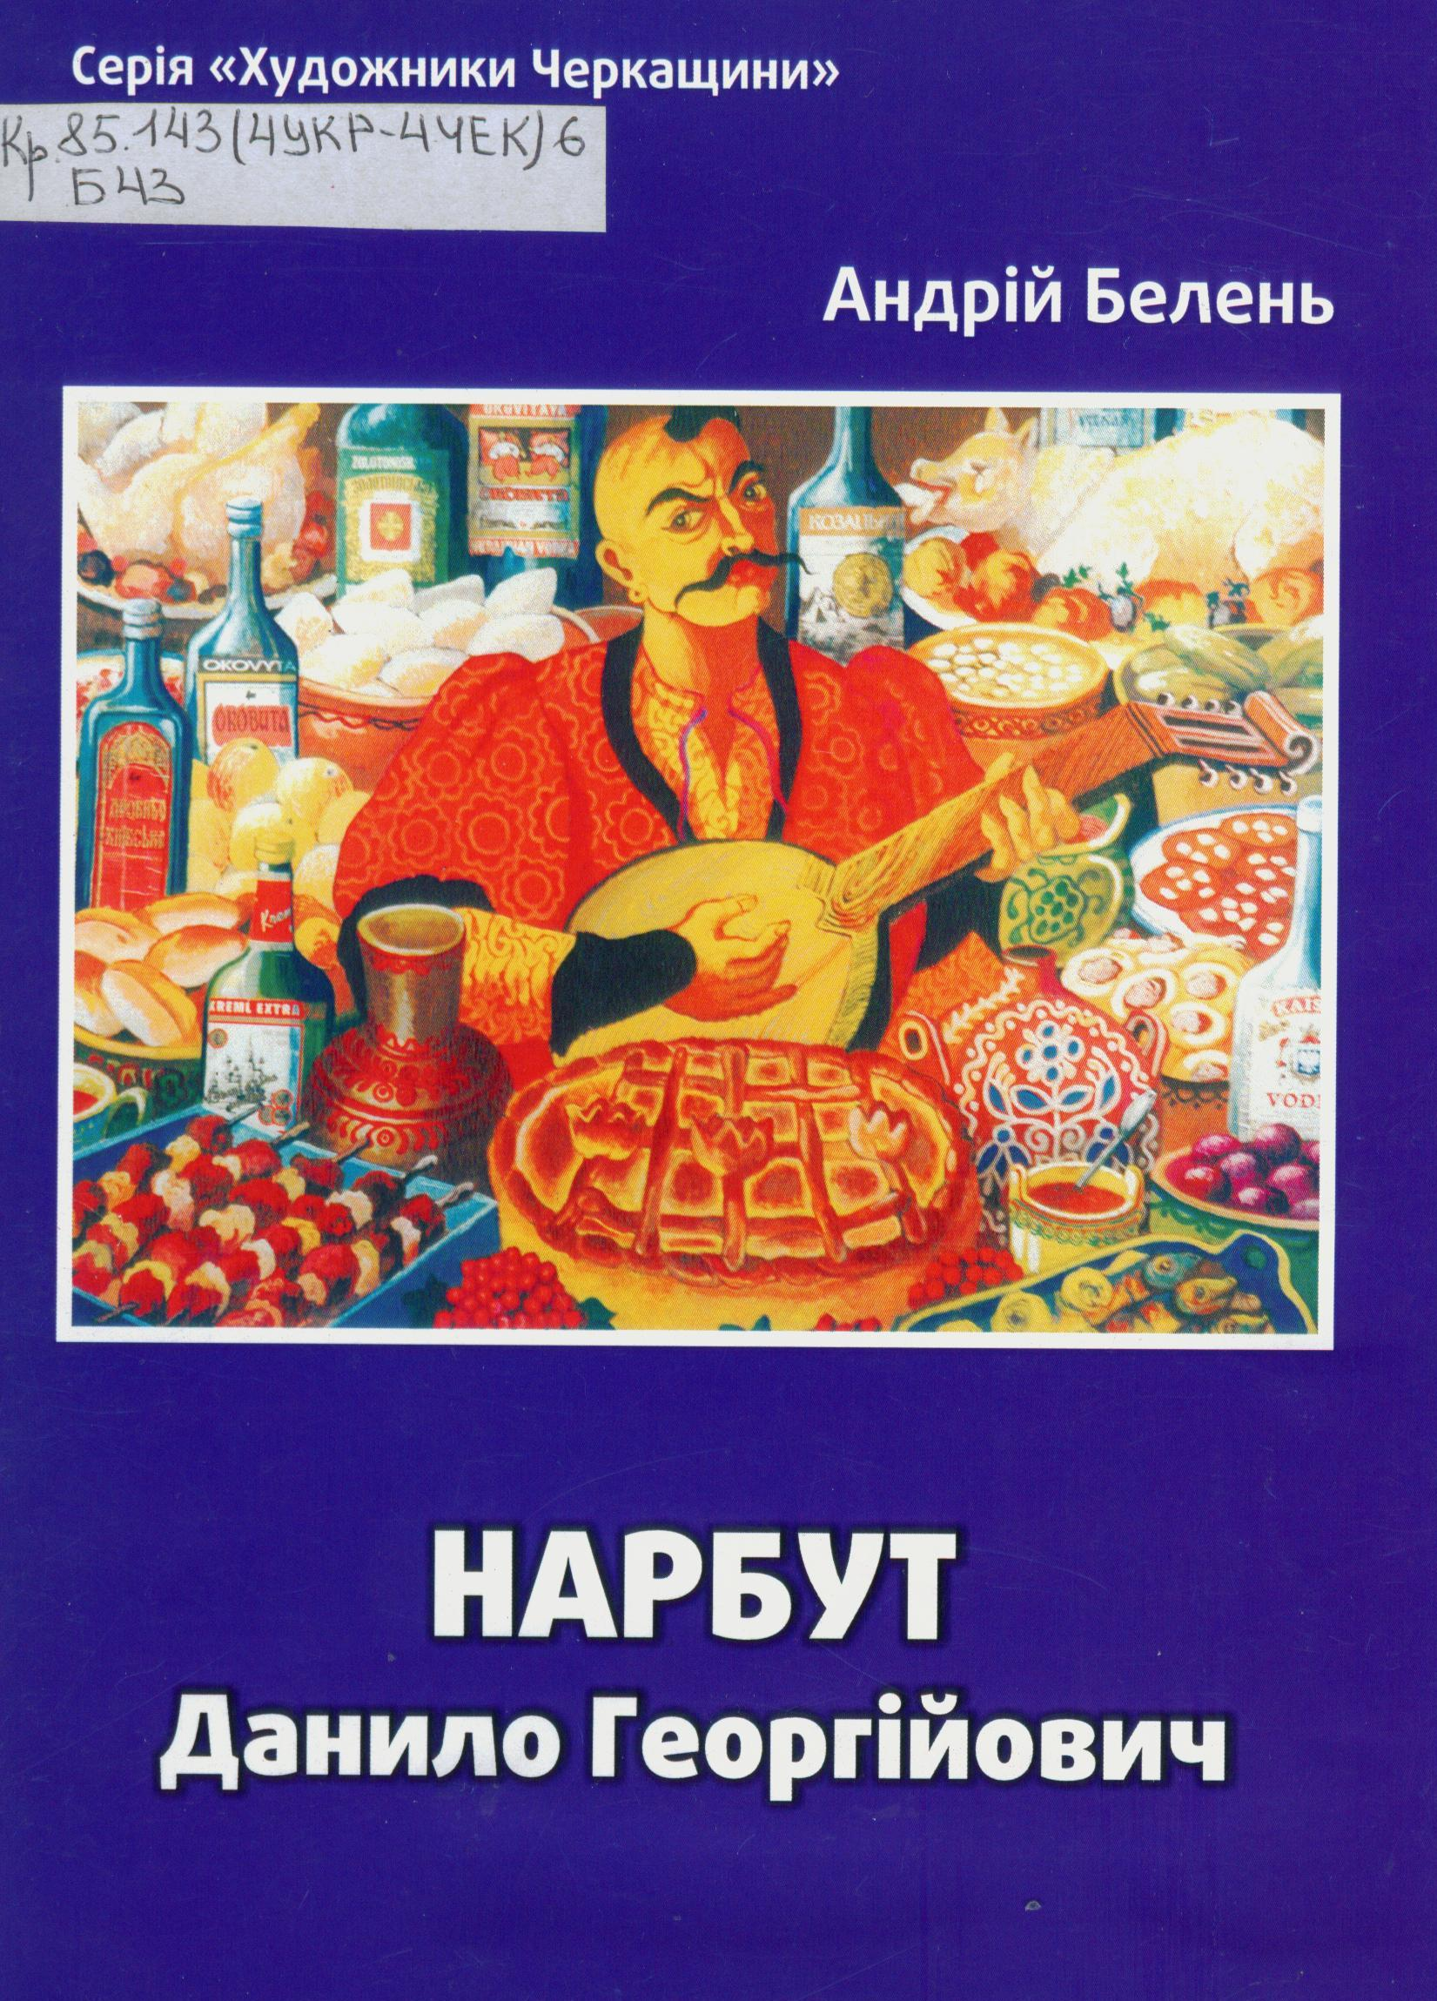17. Белень А. Нарбут Данило Георгійович : до 100-річчя художника / Андрій Белень. – Черкаси : [б. в.], 2015. – 24 с. – (Художники Черкащи- ни).
18. Кердань К. Черкащанин не за походженням, а за покликанням : [Данило Нарбут] / Ксенія Кердань // Молодь Черкащини. – 2014. – 1-8 січ.(№1/2). – С.10.
19. Нарбут Данило Георгійович // Юний краєзнавець Черкащини. – Черкаси, 2014. – Число 13/14. Видатні діячі історії та культури Черкащини. – С. 168.
*20. Скічко І. В. Сценографічна діяльність Данила Нарбута / І. В. Скічко // Музейний альманах: наукові матеріали: статті, есе. – Черкаси, 2014. – С.61 – 65.
21. Черкащанин не за походженням, а за покликанням : [художник Данило Нарбут] // Земля батьків. – 2014. – 28 квіт. (№44). – С.8.
22. Безуглий В. ,,Квіти України” Данила Нарбута : [саме таку назву має виставка картин художника, яка відкрилася у його меморіальному музеї] / Володимир Безуглий // Нова Доба. – 2013. – 24 січ. (№6). – С.1.
23. Борщ М. Козача, вільнолюбива натура Данила Нарбута / Микола Борщ // З вершин славетних черкащан : краєзнавчі нариси, вірші, поеми / Микола Борщ. – Черкаси, 2013. – С. 278 – 288.
24. Гришко І. Черкащанкам показали ,,Дідові квіти” : [у меморіальному музеї Народного художника України Данила Нарбута відкрили виставку картин ,,Квіти України”] / Ірина Гришко // Молодь Черкащини. – 2013. – 30 січ. – С. 2.
25. Кобиляцька В. Мистецтво на хуторі : (Микола Теліженко творить імпровізований музей Данила Нарбута) / Вікторія Кобиляцька // День. – 2013. – 31 лип. – С.12.
26. Кульчий О. Нарбут Данило Георгійович (1916-1998) / Олена Кульчий // Документальна скарбниця Шевченківських лауреатів / О. Кульчий, Т. Малярчук, Ю. Бентя. – Київ, 2013. – С. 214 – 216.
27. Сторчай О. Новознайдені твори Данила Нарбута : [про 19 акварельних ескізів костюмів Д. Г. Нарбута до музичної комедії „Із-за гори кам'яної”] / Оксана Сторчай // Артанія. – 2013. – №3/4. – С.66-71 : іл.
28. Гладун О. Світи Данила Нарбута / Ольга Гладун // Черкащина. – 2012. – №5. – С.63-64.
29. Займак М. Художник ,,з виразно окресленим національним характером” : [Данило Нарбут] / Микола Займак // Черкас. край. – 2012. – 17 серп. – С.6.
30. Карнарук Л. Музей Нарбута відвідують навіть американці / Любов Карнарук // Прес-Центр. – 2012. – 10 жовт. (№41). – С.23
31. Кобиляцька В. У Черкасах відкрили музей Данила Нарбута / Вікторія Кобиляцька // День. – 2012. – 22 серп. – С.2.
Те ж – Черкас. край. – 2012. – 29 серп. – С. 3.
32. Меморіальний музей Народного художника України, Лауреата премії ім. Т. Г. Шевченка Данила Нарбута / Черкаський обласний художній музей. – Черкаси: Брама-Україна, 2012. – 1 арк. ; 29,5х41,5 см; склад. 29,5х14 см.
33. Данило Георгійович Нарбут // Юний краєзнавець Черкащин: Число 1/3. – Черкаси, 2011. – Число 3. Видатні діячі історії та культури Черкащини. – С. 218 – 220.
34. Займак М. Козацькому роду нема переводу – переконував Данило Нарбут : [до 95-річчя від дня народж. Данила Нарбута] / Микола Займак // Черкас. край. – 2011. – 21 січ. – С.5.
35. Темненко С. Перша дружина Нарбута поділилася спогадами про чоловіка / Світлана Темненко // Черкас. край. – 2011. – 2 берез. –С. 1.
36. Данилов С. У Черкасах презентують книжку про Нарбутів : [презентація книги Г. Гусейнова ,,Незаймані сніги”, яка містить худ. документ. повість ,,Данило, син Георгія”] / Сергій Данилов // Прес-Центр. – 2010. – 17 листоп. (№46). – С.4.
37. Нарбут Данило Георгійович // Почесні люди міста Черкаси : краєзн. екскурс. 5-9 кл. – Черкаси, 2010. – С. 15 – 16.
38. Осипов В. Навіки з театром : [директор Черкас. академ. театру про Данила Нарбута] / Володимир Осипов // Місто. – 2010. – №4 (20 січ). – С. 12-13.
39. Кобиляцька В. Черкащанам показують картини Данила Нарбута : [в худож. музеї Черкас відкрилася виставка „Козацтво в образотворчому мистецтві”] / Вікторія Кобиляцька // День. – 2009. – 14 жовт. – С. 2.
40. Нарбут Данило Георгійович : [біогр. довідка] // Художники Шевченкового краю. – Черкаси, 2008. – С.147.
41. Негода М. Мистецтво народжується з любові / Микола Негода // Данило Нарбут : альбом. – Черкаси, 2008. – С. 293 – 296.
42. Нікітенко Л. Леся Нарбут: ,,Дід Данило був прямолінійним і безапеляційним бунтарем” : [онука Д. Нарбута про свого діда] / Людмила Нікітенко // Україна молода. – 2008. – 4 листоп. – С.13.
43. Солонець О. Забуті картини Нарбута вмить зробили всіх патріотами: [про долю колекції ,,Квіти України” Данила Нарбута] / Олександр Солонець // Прес-Центр. – 2008. – 6 лют. (№6). – С. 3.
44. Федорук О. [Данило Нарбут] / Олександр Федорук // Данило Нарбут : альбом. – Черкаси, 2008. – С. 4 – 10.

45. Федорук О. Мазепинець полку мистецького Данило Нарбут : [про творчість Д. Нарбута] / Олександр Федорук // Образотвор. мистецтво. – 2008. – №4. – С.116 – 119.
46. Клименко Н. М. Україна Данила Нарбута : [передм.] / Н. М. Клименко // Народний художник України Данило Нарбут : біобібліогр. покажч. – Черкаси, 2006. – С. 3 – 7.
47. Народний художник України. Данило Нарбут: біобібліогр. покажч. / Обл. універс. наук. б-ка ім. Т. Шевченка : [уклад. Л.К.Дрижирук ; ред. Г.С.Круглякова]. – Черкаси : [б. в.], 2006. – 16 с. – (Черкащини славетні імена).
48. Бушин М. І. Нарбут Данило Георгієвич / Микола Бушин // Черкаський край в особах. 1941 - 2001. Місто Черкаси. / М. І. Бушин, Є. П. Єрмілов. – Черкаси, 2005. – С.197 – 200.
49. Данило Георгійович Нарбут : [біогр. дані] // Славетні українці – наші земляки: краєзнавча розповідь про художників. – Черкаси, 2005. – С. 4 – 8.
50. Танюк Л. [Щоденникові записи про Данила Нарбута] / Лесь Танюк // Твори: в 60-и томах / Лесь Танюк. – Київ, 2005. – Т.5. – С. 217 – 219.
51. Негода М. Данило Нарбут : нарис життя і творчості / Микола Негода // Холод. Яр. – 2004. – Вип. 1. – С. 250 – 268.
52. Нарбут Данило Георгійович (22.01. 1916. – 3.03.1998) : [біогр. дані] // Діячі культури і мистецтв Черкащини – лауреати премій і почесних звань : довід. – Черкаси, 2003. – С. 27 – 28.
53. Лабінський М. Г. Нарбут Данило Георгійович : [9(22).І 1910, Санкт-Петербург – 2.ІІІ 1998, Черкаси] / М.Г. Лабінський // Шевченківські лауреати 1962 – 2001 : енциклопед. довід. – Київ, 2001. – С. 376 – 377.
*54. Василь Дмитренко : Його живопис продовжено в скульптурі”: [Д.Нарбут] // Мій дім – Черкаси. – 2000. – № 2. – С. 22-23.
*55. Віктор Клименко ,,Життя він любив смач- но…”: [спогади про Д. Нарбута] // Мій дім – Черкаси. – 2000. – № 2. – С. 40-41.
*56. Гайдабура В. Сценографічні маски Данила Нарбута / Валерій Гайдабура // Укр. театр. – 2000. – №5/6. – С. 26-28.
*57. Грабовська Г. ,,Кум любив людей вольних духом” : [спогади про Д. Нарбута] / Галина Грабовська // Мій дім – Черкаси. – 2000. – Лют. (№2). – С. 35-37.
*58. Загаєцька О. Виставка Данила Нарбута : [в Центральному Будинку художника в Києві експонувалася виставка ,,Пам'яті Данила Нарбута”] / О. Загаєвська // Літератур. Україна. – 2000. – 17 лют.
*59. Зайченко Р. Жаль…: [спогади про Д. Нарбута] / Руслан Зайченко // Мій дім – Черкаси. – 2000. – № 2. – С. 33-34.
*60. Клименко Н. Нарбутівські романи у барвах : [творчість Д.Г. Нарбута] / Ніна Клименко // Мій дім – Черкаси. – 2000. – № 2. – С. 7-8.
*61. Микола Шапошник: ,,Батько-козарлюга у високому чині”: [спогади про Д. Нарбута] // Мій дім – Черкаси. – 2000. – № 2. – С. 44.
*62. Міщенко Г. Заповіт майстра : [про серії картин Д. Нарбута ,,Моє життя, мої вчителі, мої друзі” та ,,Квіти України”] / Г. Міщенко // Літератур. Україна. – 2000. – 17 лют. – С. 6.
*63. Міщенко Г. ,,Квіти України” Данила Нарбута / Григорій Міщенко // Мій дім – Черкаси. – 2000. – №2. – С. 26 – 27, 30.
*64. Негода М. Данило Нарбут (уривок): [із нарису ,,Данило Нарбут”] / Микола Негода // Мій дім – Черкаси. – 2000. – №2. – С. 5-6.
*65. Нечепа В. Дума про Данила / Василь Нечепа // Мій дім – Черкаси. – 2000. – № 2. – С. 41, 45-46.
*66. Олександра Теліженко : ,,Він був стовпом, що тримав НЕБО нашої черкаської інтелігенції” : [Д. Нарбут] // Мій дім. – 2000. – Черкаси. – № 2. – С. 12-15.
*67. Україна на полотні : [виставка робіт Д. Нарбута із серії ,,Квіти України”, м. Івано-Франківськ] // Галичина. – 2000. – 19 верес. – С. 7.
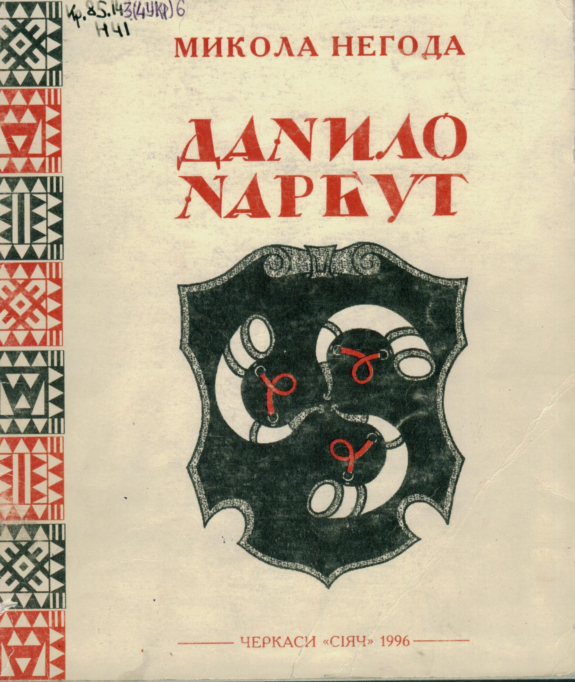
68. Негода М. Совість Черкас – Данило Нарбут : [третій розділ із нарису М. Негоди ,,Данило Нарбут” (Черкаси: Сіяч, 1996)] / Микола Негода // Мій дім – Черкаси. – 1997. – № 1. – С. 3.
69. Негода М. Данило Нарбут: нарис про життя і творчість художника / Микола Негода. – Черкаси : Сіяч, 1996. – 44 с.: іл.

*70. Клименко Н. Продовження і розвиток традицій : [в Черкас. виставковому залі Художнього фонду експонувалася виставка робіт Д. Нарбута з нагоди 70-річчя художника] / Н. Клименко // Образотв. мистецтво. – 1986. – №5. – С. 16 – 17.

Інтернет-ресурси

71. Нарбут Данило Георгійович [Електронний ресурс] / Вікіпедія: вільна енциклопедія. – Текст. дані. – Режим доступу: https://uk.wikipedia.org/wiki/Нарбут_Данило_Георгійович (дата звернення: 19.02. 2016). – Назва з екрана.
72. Нарбут Данило Георгійович (9 (22).01.1916 – 2.03.1998 р.р.) [Електронний ресурс] / сайт Коломийського академічного обласного українського драматичного театру імені І. Озаркевича. – Текст. дані. – Режим доступу: http://teatr.kolomyya.org/legendy /narbut/ (дата звернення: 19.02. 2015). – Назва з екрана.

73. Данило Нарбут дарує ,,Квіти України” Черкасам [Електронний ресурс] : [відео] / сайт ,,Youtube. ua” – Текст. дані. – Режим доступу: https://www.youtube.com/watch?v= 3QYVakuYq_8 (дата звернення:19.02.2016). – Назва з екрана.
74. Нарбут Данило Георгійович (22.01.1916 – 3.03.1998) [Електронний ресурс] / сайт Черкаської обласної універсальної наукової бібліотеки імені Тараса Шевченка. – Текст. дані. – Режим доступу: http://library.ck.ua/index.php/2009-06-02-13-47-47/85-2010-03-03-10-18-12/203-2010-03-03-10-23-40 (дата зверне- ння: 19.02. 2015). – Назва з екрана.
75. Белень А. Живописний світ Данила Нарбута [Електронний ресурс] : [творчість Д. Нарбута] / Андрій Белень // сайт Черкаської обласної організації Національної спілки краєзнавців України. – Текст. дані. – Режим доступу: http://nsku.ck.ua/index. php?option=com_content&view=article&id=213:2015-02-18-08-58-47&catid=30:2013-02-06-13-37-58&Itemid=29 (дата звернення: 19.02. 2015). – Назва з екрана.
76. Спіркіна О.О. ДАНИЛО НАРБУТ: ПОРТРЕТ НА ТЛІ ЕПОХИ [Електронний ресурс] : [творчість Д. Нарбута] / Ольга Спіркіна / сайт ,,Lib.chdu.edu”. – Текст. дані. – Режим доступу: http://lib.chdu.edu.ua/pdf/historyarchive/37/8.pdf (дата звернення: 23.02. 2015). – Назва з екрана.
77. У Черкасах відкрили меморіальний музей театрального декоратора Данила Нарбута [Електронний ресурс] : [текст; відео] / сайт ,,Факти”. – Текст. дані. – Режим доступу: http://fakty.ictv.ua/ua/index/read-news/id/1456102 (дата звернення: 19.02. 2015). – Назва з екрана.
78. Намальована опера. До 100-річчя від дня народження Данила Нарбута [Електронний ресурс] / сайт Української Національної асамблеї ,,УНА-УНСО”. – Текст. дані. – Режим доступу: http://unso.in.ua/uk/new/namalovana-opera-do-100-richchya-vid-dnya-narodzhennya-danyla-narbuta (дата звернення: 19.02. 2015). – Назва з екрана.
79. Останні картини Данила Нарбута показали у черкаському музеї (ФОТО) [Електронний ресурс] / сайт ,,Черкаси сьогодні”. – Текст. дані. – Режим доступу: http://www.cherkassy.today/ ostanni-kartini-danila-narbuta-pokaz.html (дата звернення: 19.02. 2015). – Назва з екрана.
80. Нарбут Данило Георгійович [Електронний ресурс] / сайт ,,Новини Черкас”. – Текст. дані. – Режим доступу: http://cherkasy24.info/11369-narbut-danilo-georgyovich.html (дата звернення: 19.02. 2015). – Назва з екрана.
81. Сьогодні виповнюється 100 років з дня народження Данила Нарбута [Електронний ресурс] / сайт ,,Рідна країна: світоглядний портал”. – Текст. дані. – Режим доступу: http://ridna.ua/2016/01/sohodni-vypovnyujetsya-100-rokiv-z-dnya-narodzhennya-danyla-narbuta/ (дата звернення: 19.02. 2015). – Назва з екрана.

82. Мистецький вечір пам’яті Данила Нарбута відбувся у Черкасах [Електронний ресурс] / сайт ,,Prostir.museum”. – Текст. дані. – Режим доступу: http://prostir.museum/ua/post/11146 (дата звернення: 23.02. 2015). – Назва з екрана.
83. Скічко І.В. Сценографічна діяльність Данила Нарбута [Електронний ресурс] : [творчість Д. Нарбута] / І. В. Скічко // сайт Черкаського обласного художнього музею. – Текст. дані. – Режим доступу: http://www.museum.ck.ua/wp-content/uploads/ 2015/06/Альманах-2014.pdf (дата звернення: 17.03. 2015). – Назва з екрана.

Іменний покажчик

До іменного покажчика включені прізвища авторів, укладачів та всі імена, що згадуються в описах та анотаціях до видань. Якщо номер бібліографічного опису взято в круглі дужки, то це означає, що цей документ розповідає про дану особу.
Бедринець В. – 10  Безуглий В. – 22  Белень О. – 1, (16), 17, 76  Бентя Ю. – 26  Богун І. – (1,7)  Борщ М. – 23  Бушин М. – 48  Гайдабура В. – 56  Гладун О. – 28  Грабовська Г. – 57  Гришко І. – 24  Гусейнова О. – (36)  Данилов С. – 36  Дмитренко В. – 54  Дрижирук Л.К. – 47  Єрмілов П. – 48  Загаєцька О. – 58  Займак М. – 29, 34  Зайченко Р. – 59  Золотаренко І. – (7)  Карнарук Л. – 30  Кердань К. – 18  Клименко В. – 55  Клименко Н. М. – 46, 61, 70  Кобиляцька В. – 25, 31, 39  Кривоніс М. – (7)  Круглякова Г. С. – 47  Кульчий О. – 26  Лабінський М.Г. – 53  Мазепа І. – (4) | Малярчук Т. – 26  Маричевський М. – 6  Міщенко Г. – 62-63  Молчанова І. – 12  Нарбут Д. – 1-7, (8-  Негода М. – 7, 41, 51, 64, 68-69  Нечай Д. – (7)  Нечепа В. – 65  Нікітенко Л. – 13, 42  Озаркевича І. – (72)  Осипенко О. – 14  Осипов В. – 38  Петрицький А. – (4)  Пободайло С. – (7)  Рожнятовська О. – 15  Скічко І. В – 20, 83  Солонець О. – 43  Спіркіна О.О. – 76  Сторчай О. – 27  Танюк Л. – 50  Теліженко О. – 66  Темненко С. – 35  Тетеря П. – (7)  Федорук О. – 2, 44-45  Хмельниченко Т. – (4)  Хмельницький Б. – (1, 7)  Чабаненко Ю. А – (3)  Шапошник М. – 61  Шевченко Т. – (8, 32, 74)  Яковчук М. – 16

З м і с т
Від укладача………………………………………… .с.3

КРОК У МИНУЛЕ: знайомство з художником……с.4-10

Бібліографія

Роботи Д. Г. Нарбута…………………………….…......с.11-12

Про Д. Нарбута…………………………………………с.12-19

Інтернет-ресурси …………………………..…………...с.19-21

Іменний покажчик……………………………………с.22

Науково-популярне видання

Барви
Данила Нарбута

Біобібліографічний нарис

Автор-укладач Головко Наталія Михайлівна
Відповідальний за випуск О. А. Федоренко

Підписано до друку 12.04.16 р.
Тираж 35 прим.
Видавець:
Комунальний заклад „Обласна бібліотека
для юнацтва імені Василя Симоненка”
Черкаської обласної ради
18000 м. Черкаси
вул. Ільїна, 285
E-mail: oub_symonenko@ukr.net
oub_metod@ukr.net
www.symonenkolib.ck.ua/

